Wir für Gesundheit GmbH   
Anja Blau (Leiterin Kommunikation und Marketing)  
Schiffbauerdamm 1, 10117 Berlin   
T: 030 521 321 516   
E: [anja.blau@wir-fuer-gesundheit.de](mailto:anja.blau@wir-fuer-gesundheit.de)

Berlin, August 2019

**Brüderkrankenhaus St. Josef Paderborn und St.-Marien-Hospital Marsberg sind neuer Partner von „Wir für Gesundheit“**

* Qualitätssicherung über gesetzliche Anforderungen hinaus
* PlusCard: Benefit zur Fachkräftebindung und -gewinnung

**Das Brüderkrankenhaus St. Josef in Paderborn und das St.-Marien-Hospital in Marsberg, beides Einrichtungen der Barmherzigen Brüder Trier (BBT-Gruppe), sind neue Partnerkliniken des wachsenden, trägerübergreifenden Qualitätsnetzwerks „Wir für Gesundheit“. Das Netzwerk umfasst mehr als 250 ausgewählte Partnerkliniken sowie eine Vielzahl ambulanter Einrichtungen in ganz Deutschland, die überdurchschnittlich hohe Behandlungs- und Servicequalität erbringen.**

„Wir freuen uns mit unseren beiden Krankenhäusern in Paderborn und Marsberg Teil dieses renommierten Qualitätsnetzwerks zu sein. Als christlich geprägter Gesundheitsdienstleister unterstützen wir gerne die Unternehmen in unserer Region, attraktive Konditionen für die Mitarbeitenden anzubieten. Mit der Plus-Card schenken die Unternehmen ihren Mitarbeitenden ein Plus an Gesundheit“, so Siegfried Rörig, BBT-Regionalleiter und Kaufmännischer Direktor des Brüderkrankenhauses St. Josef Paderborn und des St.-Marien-Hospitals Marsberg. Die erfolgreiche freiwillige Teilnahme an externen Qualitätsprüfungen wie der Initiative Qualitätsmedizin (IQM) ist Basis für die Aufnahme in das Netzwerk „Wir für Gesundheit“.

„Wir für Gesundheit“ ist das größte deutsche Gesundheitsnetzwerk und hat gemeinsam mit dem Debeka Krankenversicherungsverein a. G. speziell für Arbeitgeber die PlusCard entwickelt. In Zeiten eines akuten Fachkräftemangels ist diese betriebliche Krankenzusatzversicherung ein innovatives Angebot für Unternehmen. Mit der PlusCard ermöglichen sie ihren Mitarbeitern Privatpatienten-Komfort in allen Partnerkliniken des Netzwerks sowie weitere Services. „Wir freuen uns, dass mit dem Beitritt des Brüderkrankenhaus St. Josef auch rund um Paderborn und Marsberg Arbeitgeber die PlusCard als Benefit zur Mitarbeiterbindung und -gewinnung einsetzen können. In den Partnerkliniken unseres Qualitätsnetzwerks befinden sich Patienten in guten Händen“, so Silvio Rahr, Geschäftsführer von „Wir für Gesundheit“.

**Hintergrundinformationen zur PlusCard**

Die PlusCard bietet neben **Privatpatienten-Komfort** den **Facharzt-Terminservice**, der zügig Termine und die medizinische **Zweitmeinung** bei Experten aus dem Netzwerk koordiniert. In der **Vorteilswelt** von „Wir für Gesundheit“ erhalten PlusCard-Inhaber Sonderkonditionen bei rund 200 Partnern aus den Bereichen Sport, Freizeit, Familie und Gesundheit. Mit der Option **PlusCard Family** können PlusCard-Inhaber zudem ihre gesamte Familie absichern.

**Pressekontakt Brüderkrankenhaus St. Josef Paderborn und St.-Marien-Hospital Marsberg**Simone Yousef (Unternehmenskommunikation)  
Husener Straße 46, 33098 Paderborn  
T: 0 5251 702 2282  
E: [s.yousef@bk-paderborn.de](mailto:s.yousef@bk-paderborn.de)  
[www.bk-paderborn.de](http://www.bk-paderborn.de/) und [www.bk-marsberg.de](http://www.bk-marsberg.de/)

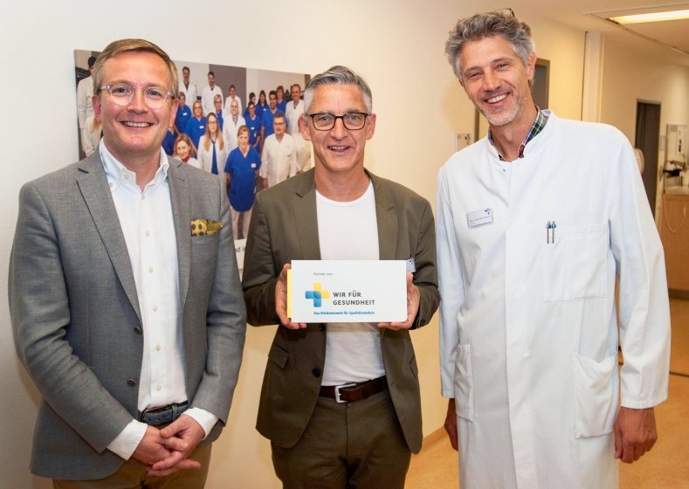

Bildunterzeile:  
Silvio Rahr (Geschäftsführer Wir für Gesundheit GmbH), Siegfried Rörig (Regionalleiter BBT-Gruppe), Prof. Dr. Marc Keberle (Ärztlicher Direktor Brüderkrankenhaus St. Josef Paderborn)

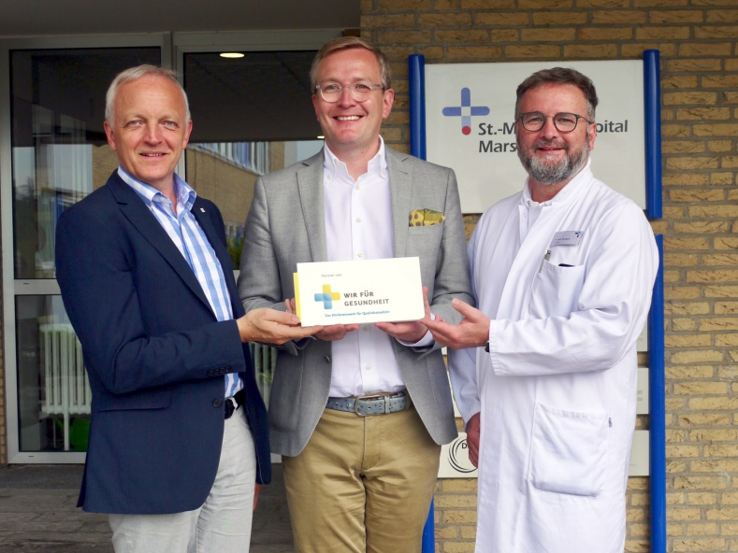

Bildunterzeile:   
Heinrich Lake (stellvertretender Hausoberer), Silvio Rahr (Geschäftsführer Wir für Gesundheit GmbH) und Dr. med. Ralf Beyer (Ärztlicher Direktor St.-Marien-Hospital Marsberg)